Datum: 28-04-2017
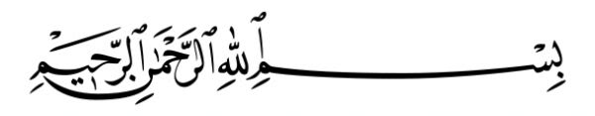

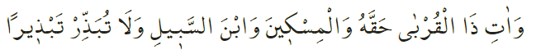
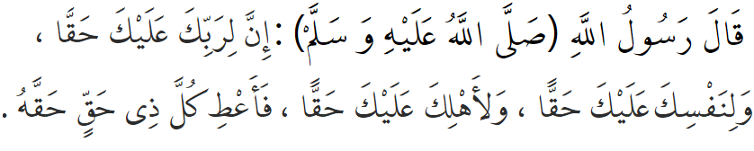

OOG VOOR DE RECHTEN VAN ANDEREN

Allah beveelt in de Qurʾān: ‘Geef familieleden, de behoeftigen en reizigers hun rechten, maar verspil niet.’ Ná zijn emigratie (hijra) van Makka naar Madīna, verklaarde de Profeet elke emigrant uit Makka (muhājir) en elke helper in Madīna (anṣār) tot broeders. Zo verklaarde hij de muhājir Salmān al-Fārisī en de anṣār Abū al-Dardāʾ tot broeders. Op een dag bezocht Salmān de woning van Abū al-Dardāʾ. De echtgenote van Abū al-Dardāʾ (Umm al-Dardāʾ) opende – in verwaarloosde toestand – de deur. Salmān vroeg haar: ‘Wat is er met jou?’ Umm al-Dardāʾ zei: ‘Jouw broeder Abū al-Dardāʾ heeft niet langer interesse in het wereldse.’ Abū al-Dardāʾ had zich overgegeven aan aanbiddingen (ʿibāda) en verwaarloosde zijn gezinsleven en zijn wereldse plichten. Hierop zei Salmān al-Fārisī: ‘Broeder, jouw Heer heeft rechten op jou. Jouw ego (nafs) heeft rechten op jou. Jouw gezin heeft rechten op jou. Geef elke rechthebbende het recht dat hem toekomt.’ Toen de Profeet over deze woorden hoorde, zij hij: ‘Salmān heeft de waarheid gesproken.’ Degene die de grootste rechten over ons heeft, is Allah. Zijn recht is dat we Hem dienen en Zijn voorschriften en verboden gehoorzamen. Als tweede komen de rechten van de Profeet. Zijn recht is dat we zijn sunna naleven, hem méér liefhebben dan onszelf en hem zegenen wanneer zijn naam wordt genoemd. Onze ouders hebben ook rechten op ons en daarna komen de onderlinge rechten van de echtgenoot en echtgenote. En kinderen hebben het recht om uitstekend opgevoed te worden door hun ouders. De rechten van families en buren zijn ook belangrijk. De armen hebben rechten over de bezittingen van rijken. Laten we de verplichte armenbelasting (zakāt) dus niet verwaarlozen! Onze Profeet heeft onze onderlinge rechten als volgt verwoord: ‘Een moslim heeft vijf rechten op een medemoslim: het beantwoorden van zijn begroeting, het ingaan op zijn uitnodiging, het deelnemen aan zijn begrafenis, het bezoeken bij zijn ziekte en het zeggen van “yarḥamuk Allāh” als hij geniesd heeft en “alḥamdulillāh” heeft gezegd.’

Vertaling: drs. Ahmed Bulut
Islamitische Stichting Nederland

Al-Isrāʾ, 17: 26.
Al-Bukhārī, Ṣawm, 51.
Al-Anʿām, 6: 141.
Al-Bukhārī, Janāʾiz, 2.

